DUVIDAS E-SOCIAL
CLASSIFICAÇÃO TRIBUTARIA

Postada:Sexta-Feira, 7 de fevereiro de 2014 às 15:58:08
Oi Tânia,
Quando você diz cadastro, está se referindo ao cadastro de funcionários?
Se sim, esta exigência se refere ao evento S-1200 do eSocial, tag 28, e se aplica somente as empresas com regime de tributação SIMPLES. E nessas empresas, você pode ter funcionários que se enquadram em três diferentes situações, na questão da contribuição previdenciária patronal (CPP):
1-Contribuição Substituída Integralmente = funcionário executa somente atividades relacionadas a serviços cuja receita está sendo considerada no PGDAS, para efeito de cálculo do imposto, e que no mesmo está contido também a alíquota da CPP;
2-Contribuição não Substituída = funcionário executa somente atividades relacionadas a serviços cuja receita não está sendo considerada no PGDAS. Neste caso a CPP é calculada pela folha de pagamento do funcionário;
3-Contribuição não substituída concomitante com contribuição substituída - funcionário executa atividades que se enquadram tanto no primeiro como no segundo caso.
Bem, é um tanto complexo, mas gostaria de perguntar o seguinte: se no seu software há essa exigência, por quê você não faz uma solicitação de ajuda ao desenvolvedor do mesmo? Ou ainda, por quê você não consulta o manual do mesmo, que na minha opinião deve ter a informação, não é?
Att, Mário Rigotti Filho

LINK: http://www.contabeis.com.br/forum/topicos/127316/tributacao-previdenciaria-substitutiva-e-nao-substitutiva/

eSocial e regimes tributários

Por Leonardo Amorim

Atualizado em 08/09/2014 20h16

Classificação Tributária dos Empregadores: CTE

O eSocial herdou do Sped uma carga de parâmetros tributários e que apenas refletem a complexidade das atuais normas vigentes. Um dos mais importantes pontos desta temática está no cadastramento do empregador (S-1000), partindo do campo Classificação Tributária, destrinchado na Tabela 8:

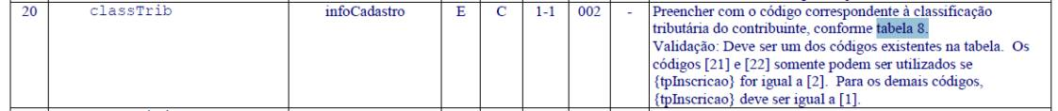

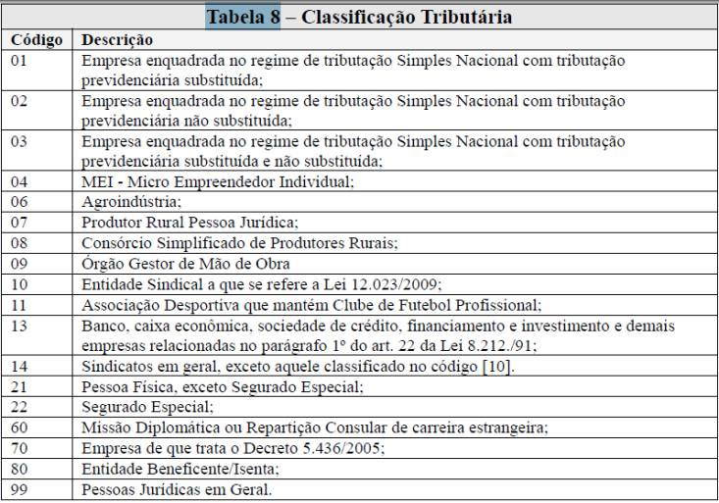
1.2 Beta 3

O preenchimento correto deste campo vai depender do conhecimento sobre regimes tributários, algo ainda não muito familiar em muitos ambientes de Departamento Pessoal (DP) e o especialista que tem dificuldade para discernir as situações de tributação deve procurar se especializar nessa área porque um preenchimento impróprio provocará problemas na validação de outros eventos, no processamento da folha de pagamento e na apuração das contribuições não tão aguardada DCTF-Prev.

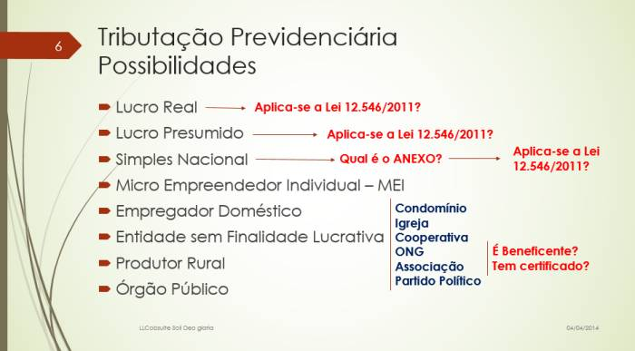
Slide do DP eSocial, por Leonardo Amorim

1. Qual o tipo de entidade aplicável ao empregador? Empresa, sem fins lucrativos, cooperativa, sindicato, etc.
2. Tendo finalidade lucrativa, qual o regime tributário? MEI, Simples, Lucro Presumido, Lucro Real?
3. Aplica-se algum regime de substituição da Contribuição Patronal Previdenciária (CPP)?
4. Se for entidade sem finalidade lucrativa, é beneficente?

Por ser um modelo operativo de escrituração analítica baseado em informações “evento por evento”, baseado em sequenciamento lógico, o eSocial faz da GFIP uma coisa ingênua; se no SEFIP temos um campo para definir se o empregador é optante ou não pelo Simples, e assim, a classificação tributária do empregador nos levará a diversas questões encadeadas, envolvendo os efeitos legais da tributação previdenciária e a constante necessidade de interpretação dos fatos geradores:

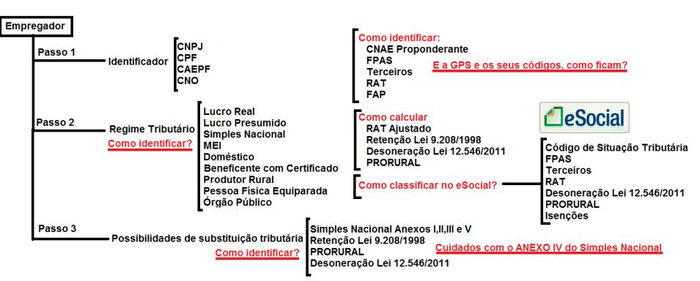
Slide do DP eSocial, por Leonardo Amorim

Possibilidades de classificação para o Simples Nacional

Se a empresa está no Simples Nacional, há na Tabela 8 três possibilidades e não se trata de uma invenção no projeto, e sim porque isto está previsto na legislação.

Em primeiro lugar, é preciso considerar como será realizada a Contribuição Previdenciária Patronal (CPP). A maioria das empresas no Simples está classificada no código 01, cujo recolhimento da CPP ocorre sobre a receita confessada no PGDAS, por ser tributada apenas na forma dos Anexos I, II, III e V.

Contudo, é preciso ter muito cuidado com os casos previstos nos códigos 02 e 03, e com informações baseadas na escrita fiscal que poderão ser preponderantes na sua definição, tendo em vista que a opção 02, por exemplo, se aplica aos casos exclusivos de contribuintes sob tributação no Anexo IV, cuja CPP se calcula sobre a folha de pagamento e não se recolhe pelo DAS.

Ver construção de imóveis e obras de engenharia em geral, inclusive sob a forma de subempreitada, execução de projetos e serviços de paisagismo, bem como decorações de interiores, serviço de vigilância, limpeza ou conservação.

Mais cuidado ainda será preciso com o código 03, que trata sobre concomitâncias, onde teoricamente pode haver casos de tributação nos Anexo I (e/ou), II, (e/ou) III e/ou V, além de receitas sob o Anexo IV. Neste aspecto, deve existir uma conciliação entre os procedimentos tomados na escrituração do PGDAS e na classificação tributária na apuração previdenciária e isto já ocorre atualmente com a entrega da GFIP em relação ao recolhimento ou não da CPP via DAS, não sendo algo que deva ser tratado apenas por conta do eSocial.

Empresa enquadrada na Lei 12.546/2011 nos artigos 7º a 9º

Novamente, somos remetidos à necessidade de conhecer os nichos dos casos tributários. No caso, trata-se da Desoneração da Folha de Pagamento, assunto ainda não tão conhecido, apesar da lei ser de 2011. São várias “cascas de banana” por conta da colcha de retalhos que o modelo de desoneração se transformou.

A empresa está sujeita a Desoneração da Folha de Pagamento? Como saber? É preciso ter ciência primeiro dessas respostas, partindo de conhecimentos bem fundamentados sobre os critérios de aplicação da Lei 12.546/2011 e suas alterações, para poder plenamente aplicar as substituições tributárias previstas e a redução ou eliminação da alíquota de CPP, ainda ponderando a situação da empresa estar no Simples Nacional e ao mesmo tempo sujeita ao modelo (ver casos do Anexo IV) ou se faz jus ao percentual de redução a ser aplicado na alíquota da CPP e nos valores das contribuições para Outras Entidades e Fundos (benefícios da Lei 11774/08), apurado na forma prevista no art. 1º do Decreto 6.945/2009.

Outro ponto a ser destacado está nos códigos 12 e 05, dispostos até a versão 1.1. dos leiautes (aplicáveis no contexto da Lei 12.546/2011) e que foram retirados da tabela 8, na versão beta 3 dos leiautes 1.2, porém, há um evento para tratar a situação: O S-1380 - Desoneração da Folha de Pagamento - Informações Complementares.

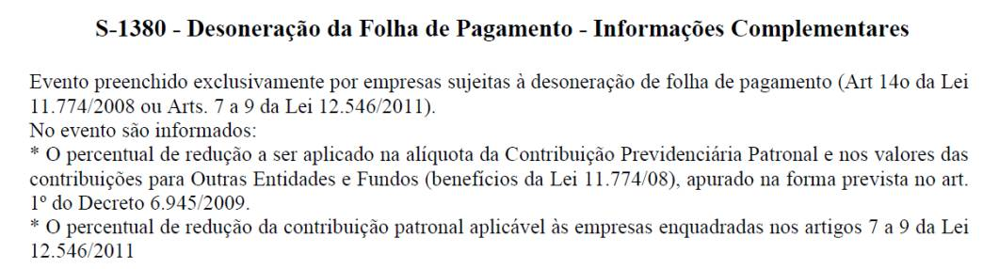

E um indicativo no S-1000:

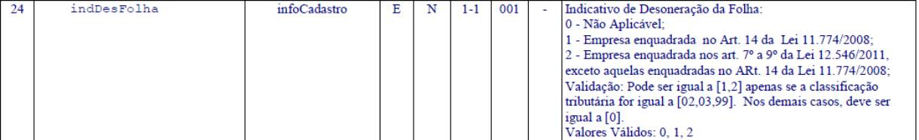

São apenas alguns casos que demandam conhecimentos em tributação normalmente tratados sem muita atenção (não deveria) a quem ainda pensa que o Departamento Pessoal é uma ilha incomunicável com a carteira fiscal. Não é o eSocial que vai mudar isso; a legislação requer que esse conceito seja abandonado imediatamente.

Entidades isentas de CPP

E os empregadores qualificados como isentos de CPP conforme os pré-requisitos do artigo 55 da Lei 8.212/1991? Têm certificado? Como ter segurança para informa-los corretamente?

São questões que envolvem o conhecimento sobre a legislação específica envolvendo entidades isentas de contribuição, para que o código 80 seja aplicado de forma segura.

Foco na legislação

Não basta saber se a empresa está no Lucro Real ou Presumido. É preciso saber traçar um perfil detalhado das situações tributárias pelas quais está submetida.

É nesse ponto que teremos a idéia amadurecida de que ao abordar o tema eSocial, estamos na verdade, estudando a legislação e cabe o alerta de que se trata de um mergulho na interpretação sobre regimes tributários e suas particularidades.

Independente do papel dos softwares, creio que valerá muito mais a competência de quem está se responsabilizando pela escrituração, aliás, essa é a essência da escrituração proposta no atual modelo do projeto: Foco na legislação.

Outras questões que envolvem os processos administrativos internos, também devem já estar sendo tratadas, além do saneamento dos cadastros e a identificação das pendências nas áreas de segurança e saúde do trabalho. Estes são pontos que envolvem a aplicação das leis em vigor e que, não necessariamente, são exigências do eSocial, embora os apelos de marketing tentem sugerir o contrário.



Sente carência de algum conhecimento tributário específico? Procure se capacitar. Há profissionais no mercado oferecendo bons treinamentos. Tenha em mente que nenhum software deve ser posto na função de resolver dúvidas sobre regimes tributários e suas variantes quando estamos diante de sistemas de escrituração digital com propostas analíticas.

A breve história dos sete anos de Sped tem atestado isso: Apesar das facilidades tecnológicas, são corriqueiras questões envolvendo o preenchimento de campos e blocos de informações fiscais, que não são necessariamente dúvidas sobre a operação dos sistemas, mas sobretudo, em referência à aplicação do conhecimento tributário!

Em suma, gente bem qualificada na carteira fiscal é o que vai fazer a diferença em termos de escrituração digital trabalhista.

Faça como os especialistas em riscos fiscais: Estude sempre! Se pretende viver disso, acrescente algum saber tributário todos os dias...

LINK: http://www.llconsult.com.br/nll/2013/n1300326.htm

Postada:Terça-Feira, 7 de abril de 2015 às 11:25:01
bom dia!
estou com a tabela 8 do esocial das classificações tributarias. Mas mesmo assim assim estou confusa para entender.
a - uma empresa que só tem um tipo de anexo ex: anexo II : ela faz parte do codigo 01 na tabela?
b - uma empresa que tem mais de um anexo ex: anexo I e anexo II e anexo II (NÃO TEM O ANEXO IV) : ela faz parte de que codigo?
c - uma empresa do lucro presumido: qual o codigo a ser usado.
d - uma empresa de CEI (consultorio, despachante e imobiliaria ) usa-se o codigo 21?
e - uma empresa de Lucro Real que não tenha desoneração: qual codigo?
f - uma empresa de Lucro Real que TENHA desoneração : qual codiogo?
g - e um condominio: qual codigo?

Bom Dia Sonia...
Em outras pesquisas que fiz recebi essa resposta e resolvi segui-la.
a) O Código 01 da tabela refere-se a empresas do simples, exceto anexo IV;
b) Empresas do simples enquadradas em qualquer anexo, exceto anexo IV enquadra-se no código 01 da tabela; Para anexo IV se utilizará o código 02; Para atividades concomitantes (atividade no anexo IV, com os demais anexos), código 03;
c) Código 99;
d) Sim;
e) e f) A princípio irá se utilizar o código 99, pois não há diferenciação de empresas desoneradas ou não;
g) Código 99, pois é considerado empresa;
ok? espero ter ajudado

Link: http://www.contabeis.com.br/forum/topicos/171540/classificacao-tributaria-para-o-esocial/

